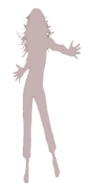
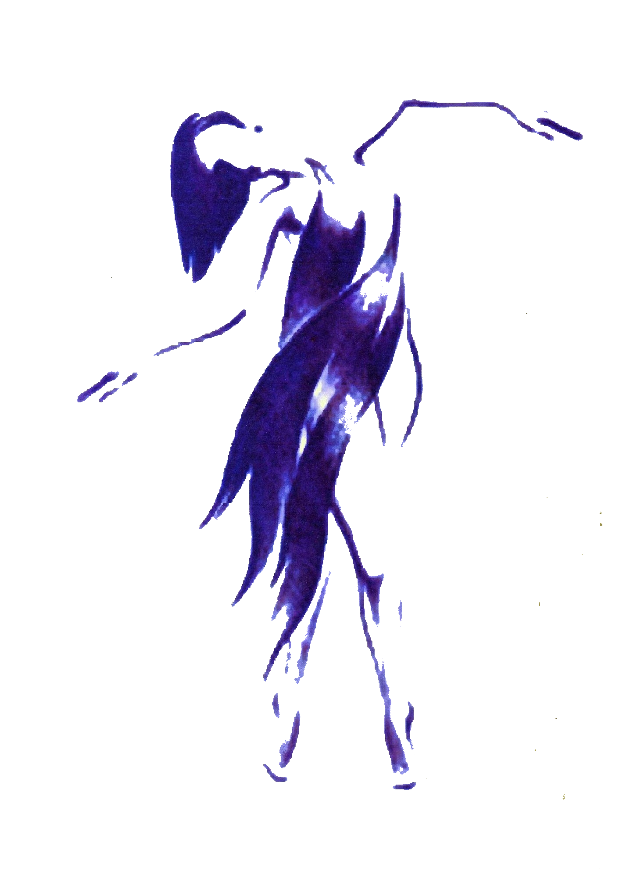
TICKET TO THE BLUES

Chorégraphe : Niels Poulsen - Danemark – May 2015
Contact : niels@love-to-dance.dk- www.love-to-dance.dk
Description : Line-dance – 32 temps – 4 Murs - Pas de Tags ni Restarts
Niveau : Débutant
Musique : ‘One Way Ticket’ - ERUPTION (Disco)
Introduction : 32 temps d’intro après le premier temps fort (environ 32 s intro musique).
Départ poids du corps sur PG

---------------------------------------------------------------------------------------------------------------------------

Section 1: [1-8] Rock Forward, R coaster step, L rock fwd, 1/4t into L chasse
1-2 : Rock step: Pas PD devant avec le pdc- Revenir pdc sur PG
3&4 : Coaster step : Pas PD en arrière – Pg rejoint PD sur le plante- Pas PD en avant
Option : Tour complet full triple DGD (12h)
5-6 : Rock step : Pas PG devant avec le pdc – Revenir pdc sur PD
7&8 : 1/4t à G et chassé à G : ¼ t à G et Pas PG à G – PD rassemble près de PG – Pas PG à G
Option pour danseurs expérimentés : 1t+1/4t à G (9h)

Section 2: [9-16] Weave into R sailor step, weave into behind side cross
1-2 : PD croise par dessus PG – Pas PG à G (9h)
3&4 : Sailor step : Pas PD croise derrière PG – PG fait un léger pas à G – Pas PD à D (9h)
5-6 : PG croise par-dessus PD – Pas PD à D
7&8 : Pas PG croise derrière PD – Pas PD à D – Pas PG croise devant PD (9h)

Section 3: [17-24] Side R, Together L, R shuffle fwd, side L, Togehter R, L shuffle back
  - : Pas PD à D – Pas PG près de PD
3&4 : Chassé avant : Pas PD en avant- PG rassemble près de PD – Pas PD en avant
5-6 : Pas PG à G- Pas PD près de PG
7&8 : Chassé arrière : Pas PG en arrière – PD rassemble près de PG – Pas PG en arrière (9h)

Section 4: [25-32] Back R, clap×2, backL,clap×2, R back rock, R kick ball step
1&2 : Pas PD en arrière - Frapper 2 fois dans les mains
3&4 : Pas PG en arrière – Frapper 2 fois dans les mains
  - : Rock step arrière : PD en arrière avec le pdc – Revenir pdc sur PG
7&8 : Kick ball step : Coup de pied PD devant - PD rassemble près de PG sur la plante- PD pas en avant.

Reprendre au début et amusez-vous !!

Final : au 12° mur (il débute à 3h) c’est le dernier, vous finirez automatiquement à 12h.
Danser jusqu’au compte 16 et pour le compte 17 faire un pas PD à D. (12h)

